DODATEK č.1 (dále jen „dodatek“)
uzavřený dle § 2586 a následujícího zákona č. 89/2012 Sb., občanský zákoník, v platném znění (dále jen „OZ“)

číslo smlouvy pronajímatele: 6/01/007/24

číslo smlouvy nájemce:

Smluvní strany

Pronajímatel:

Údržba silnic Karlovarského kraje, a.s.

se sídlem: Na Vlečce 177, Otovice, PSČ 360 01

IČO: 26402068

DIČ: CZ26402068

Bankovní spojení: KB, a.s. Karlovy Vary, č.ú. 35-6289030207/0100

Zastoupena: Ing. Karlem Jakobcem, předsedou představenstva

Ing. Martinem Leichterem, MBA, místopředsedou představenstva

zapsaná v obchodním rejstříku vedeném Krajským soudem v Plzni oddíl B, vložka 1197

Kontaktní osoba: x

x

(dále jen „pronajímatel“)

a

Nájemce:

Dopravní podnik Karlovy Vary, a.s.

se sídlem: Sportovní 656/1, Drahovice, Karlovy Vary, PSČ 360 01

IČO: 48364282

DIČ: CZ48364282

Bankovní spojení: 25802341/0100

Zastoupena: Ing. Lukášem Siřínkem, místopředsedou představenstva

Jiřím Vaněčkem, MBA, předsedou představenstva

Kontaktní osoba: x

x

(dále jen „nájemce“)

(pronajímatel a nájemce dále společně též jako „smluvní strany“ nebo každý samostatně též jako „smluvní strana“)

ČLÁNEK I – ZMĚNA SMLOUVY

Smluvní strany se dohodly na změně smlouvy o nájmu uzavřené dne 29.07.2024 (dále jen „smlouva“), v rozsahu uvedeném v tomto dodatku.

ČLÁNEK II – ZMĚNA PŘEDMĚTU NÁJMU
- V článku II Předmět nájmu, odstavec 3 se v celém rozsahu ruší a nahrazuje novým zněním takto:
„Předmětem nájmu je dále část pozemku p. č. 4024/33 (na snímku z katastrální mapy – viz příloha – je označena písmenem E), která je zpevněná asfaltem a je přilehlá k budově na pozemku p. č. 4024/56 o celkové ploše 574 m² (předmět nájmu specifikovaný v bodech II. 1. až II. 3. této smlouvy, dále jen „předmět nájmu“).“

- Ostatní ustanovení článku II smlouvy zůstávají beze změny.

ČLÁNEK III – ZMĚNA NÁJEMNÉHO
- V článku V Nájemné a platby na provozní výdaje, odstavec 1 se v celém rozsahu ruší a nahrazuje novým zněním takto:

Výše měsíčního nájemného za předmět nájmu popsaný činí = 111.560,50 - Kč (slovy jedno sto jedenáct tisíc pět set šedesát korun českých padesát haléřů) + příslušné DPH.
Rozpis nájemného: ____________________celkem za měsíc:
a) nebytové prostory v hale - 720 m² ( 136,35 - Kč / m²) = 98 168,83- Kč
b) plocha (označená jako E) - 574 m² ( 19,15 - Kč / m²) = 10.991,41 - Kč
c) 4x garáž (4 x 19,9m2) - 79,60 m² ( 600,06 - Kč / garáž) = 2.400,26 – Kč

2. V článku V odstavec 4 se mění poslední věta takto:
„První úprava může být provedena po 01. 01. 2027.“

- Ostatní části článku V zůstávají beze změny.

ČLÁNEK IV – SPOLEČNÁ A ZÁVĚREČNÁ USTANOVENÍ

Ostatní ujednání smlouvy zůstávají beze změny.
- Dodatek nabývá platnosti dnem 01.02.2026 a účinnosti dnem jejího zveřejnění v registru smluv dle zákona č. 340/2015 Sb., o registru smluv, ve znění pozdějších předpisů. Dodatek bude do registru smluv uveřejněn objednatelem, a to nejdéle do třiceti (30) dnů od uzavření tohoto dodatku.
- Smluvní strany výslovně souhlasí, že tento dodatek může být bez jakéhokoliv omezení zveřejněn v registru smluv ve smyslu zákona č. 340/2015 Sb., o registru smluv, a to včetně všech případných příloh. Smluvní strany prohlašují, že skutečnosti uvedené v tomto dodatku nepovažují za obchodní tajemství ve smyslu příslušných ustanovení právních předpisů a udělují svolení k jejich užití a zveřejnění bez stanovení jakýchkoliv dalších podmínek.
- Smluvní strany uzavírají tento dodatek v souladu se zákonem č. 110/2019 Sb., o zpracování osobních údajů a podle Nařízení Evropského parlamentu a Rady (EU) 2016/679 ze dne 27. dubna 2016 o ochraně fyzických osob v souvislosti se zpracováním osobních údajů a o volném pohybu těchto údajů a o zrušení směrnice 95/46/ES (obecné nařízení o ochraně osobních údajů.
- Vztahy neupravené dodatkem se řídí příslušnými ustanoveními smlouvy a občanského zákoníku ve znění pozdějších předpisů a předpisy souvisejícími.
- Obě smluvní strany potvrzují autentičnost tohoto dodatku a prohlašují, že si dodatek přečetly, s jeho obsahem souhlasí, že byl sepsán na základě pravdivých údajů, z jejich pravé a svobodné vůle a nebyl uzavřen v tísni ani za jinak jednostranně nevýhodných podmínek, což stvrzují svým podpisem, resp. podpisem svého oprávněného zástupce.
- Dodatek je vyhotoven ve 2 vyhotoveních s platností originálu, přičemž každá strana ze smluvních stran obdrží jedno vyhotovení.

Za pronajímatele: Za nájemce:

V Otovicích dne V Karlových Varech dne

__________________________________________________ _____________________________________

Ing. Karel Jakobec Ing. Martin Leichter, MBA Ing. Lukáš Siřínek

předseda představenstva místopředseda představenstva místopředseda představenstva

Původní znění:

Příloha:

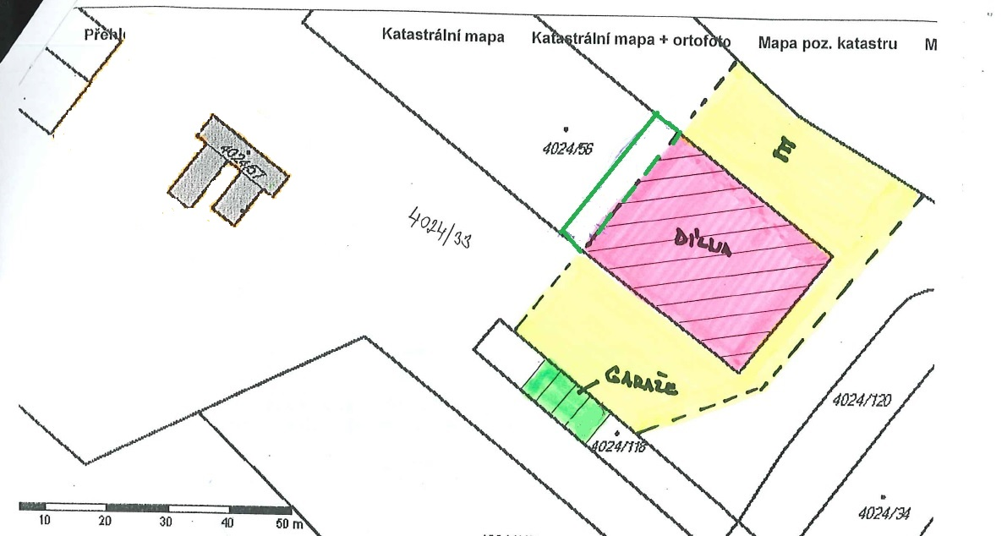

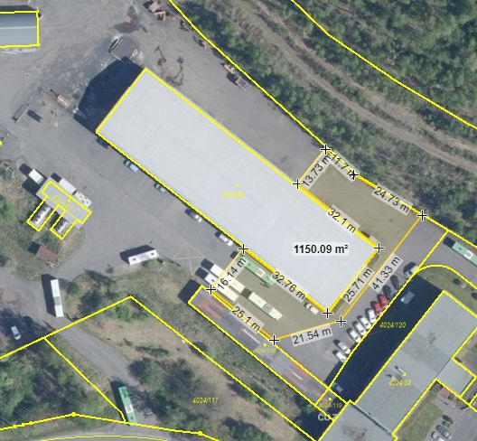

Nové znění:

Příloha:

